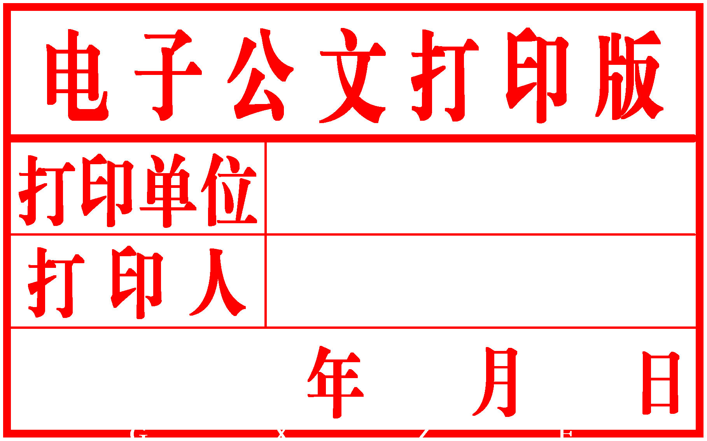

柳州市人民政府
办 公 室 文 件

柳政办〔2021〕127号
———————————————————————

柳州市人民政府办公室关于
印发《柳州市应急救援领域市以下财政
事权和支出责任划分改革实施方案》的通知

各县、区人民政府，市直机关各有关委、办、局，柳东新区、阳和工业新区（北部生态新区）管委会，各有关单位:
《柳州市应急救援领域市以下财政事权和支出责任划分改革实施方案》已经市委和市人民政府同意，现印发给你们，请认真组织实施。

柳州市人民政府办公室
2021年12月30日

柳州市应急救援领域市以下
财政事权和支出责任划分改革实施方案

为全面贯彻党的十九大精神，切实推进柳州市应急救援领域财政事权和支出责任划分改革工作，按照《自治区人民政府办公厅关于印发广西应急救援领域自治区以下财政事权和支出责任划分改革方案的通知》（桂政办发〔2020〕88号）要求，结合我市实际，现就应急救援领域市及以下财政事权和支出责任划分改革制定本实施方案。
一、总体要求
以习近平新时代中国特色社会主义思想为指导，全面贯彻党的十九大和十九届二中、三中、四中、五中、六中全会以及中央经济工作会议精神，合理划分应急救援领域柳州市与县区、新区财政事权和支出责任，通过建立权责清晰、财力协调、区域均衡的财政关系，形成稳定的各级政府事权、支出责任和财力相适应的制度，充分发挥应急管理体系特色和优势，积极推进柳州市应急管理体系和能力现代化。
二、主要内容
（一）预防与应急准备。
1. 应急管理制度建设。
将研究制定全市应急救援领域法规、政策、标准、技术规范，市级及跨县区、新区的区域性规划编制、总体或专项应急预案编制，市级组织的应急预案演练等，确认为市级财政事权，由市级承担支出责任。
将县区、新区研究制定应急救援领域政策、标准、技术规范，县区、新区的规划编制、应急预案编制，县区、新区组织开展的应急预案演练等，确认为县区、新区财政事权，由县区、新区承担支出责任。
- 应急救援能力建设。
将市级应急物资储备、应急物资储备基础设施，确认为市级财政事权，由市级承担支出责任。
将县区、新区应急救援队伍建设、应急避难设施建设、应急物资储备基础设施、应急物资储备，确认为县区、新区财政事权，由县区、新区承担支出责任。
- 应急管理信息系统建设。
将全国统一的应急管理信息系统建设财政事权中由地方负责承担事项，自治区相关应急管理信息系统建设，以及市级应急管理信息系统建设，确认为市级与县区、新区共同事权，由市级和县区、新区按照相关职责分工分别承担支出责任，其中，市级主要负责本级应急救援管理信息系统软硬件配备及维护支出，县区、新区主要负责本区域应急救援管理信息系统软硬件配备及维护支出。
- 安全生产监督管理。
将市级部门负责的市级安全生产综合监督管理，对各县区、新区和市直企业总部安全生产工作的指导协调服务和监督检查，市级部门直接组织的安全生产巡查、安全生产和消防考核、安全生产标准化建设以及危险化学品、烟花爆竹、工矿商贸企业安全生产监督管理等，确认为市级财政事权，由市级承担支出责任。
将县区、新区负责的安全生产综合监督管理，对本行政区域内有关企业安全生产工作的指导协调服务和监督检查，县区、新区部门直接组织的安全生产巡查、安全生产和消防考核、安全生产标准化建设以及危险化学品、烟花爆竹、工矿商贸企业安全生产监督管理，确认为县区、新区财政事权，由县区、新区承担支出责任。
- 应急宣传教育培训。
将市级部门组织开展的应急宣传教育培训工作，确认为市级财政事权，由市级承担支出责任。
将县区、新区组织开展的应急宣传教育培训工作，确认为县区、新区财政事权，由县区、新区承担支出责任。
（二）灾害事故风险隐患调查及监测预警。
1. 灾害事故风险隐患调查。
将全国灾害事故风险调查和重点隐患排查财政事权中由地方负责承担事项，确认为自治区与市县共同事权，由自治区和市县按照相关职责分工分别承担支出责任，其中，市级主要负责市级部门直接开展的各相关行业跨行政区域和重点地区灾害事故风险调查评估与隐患排查、灾害事故风险调查与隐患排查的数据质量核查、全区性风险区划和防治区划编制相关支出，以及市级为国家灾害风险事故隐患基础数据库提供数据支撑的其他相关支出；县区、新区主要负责本行政区域内的灾害事故风险调查评估和隐患排查、数据质量核查、风险区划和防治区划编制相关支出，以及县区、新区为国家灾害风险事故隐患基础数据库提供数据支撑的其他相关支出。灾害风险事故隐患基础数据库纳入全国统一的应急管理信息系统。
- 灾害事故监测预警。
将国家自然灾害、安全生产及火灾监测预警体系建设财政事权中由地方负责承担事项，确认为自治区与市县共同事权，由自治区和市县按照相关职责分工分别承担支出责任，其中，市级主要负责市级部门实施的监测预警系统建设、应急信息员队伍建设相关支出；县区、新区主要负责本行政区域内监测预警系统建设、应急信息员队伍建设相关支出。监测预警系统建设中相关信息化工作纳入全国统一的应急管理信息系统建设。
（三）应急处置与救援救灾。
将由市级部门组织实施的重大事故调查处理、重大自然灾害调查评估，确认为市级财政事权，由市级承担支出责任。
将煤矿生产安全事故调查处理、国家启动应急响应的特别重大灾害事故应急救援救灾财政事权中由地方负责承担事项，以及自治区启动应急响应的灾害事故应急救援救灾，确认为自治区与市县共同财政事权，由自治区与市县共同承担支出责任。
市级启动应急响应的灾害事故应急救援救灾，确认市级与县区、新区共同财政事权，由市级与县区、新区共同承担支出责任。
将其他事故调查处理、自然灾害调查评估、灾害事故应急救援救灾等，确认为县区、新区财政事权，由县区、新区承担支出责任。
应急救援领域其他未列事项，按照改革的总体要求和事项特点具体确定财政事权和支出责任。
三、配套措施
（一）加强组织领导。应急救援领域市以下财政事权和支出责任划分改革是推进应急管理体系和能力现代化的重要举措。全市各有关部门要增强“四个意识”、坚定“四个自信”、做到“两个维护”，加强组织领导，切实履行职责，密切协调配合，确保改革工作落实到位。
（二）落实支出责任。全市各级各有关部门要践行安全发展理念，筑牢安全生产防线，根据确定的市以下财政事权和支出责任划分，合理安排预算，及时下达资金，切实落实支出责任。市本级要加强统筹，加大对区域内财力困难地区的资金支持力度。跨区域调动救援队伍按照“谁调动，谁补偿”的原则承担相应支出责任。要全面实施预算绩效管理，优化支出结构，着力提高应急救援领域财政资源配置效率和使用效益。
（三）协同推进改革。应急救援领域财政事权和支出责任划分改革，要同其他改革紧密结合、协同推进、良性互动、形成合力。应急处置和应急救援阶段地质灾害调查监测等事项由相关部门共同研究确定。国家综合性消防救援队伍完成整合前，总体维持原公安消防部队财政管理模式，各级政府承担的支出责任不变；队伍整合完成后，根据队伍管理体制、事权职责相应调整支出责任。
四、其他事项
本方案自印发之日起实施，并结合中央、自治区改革部署和我市实际需要进行动态调整。

公开方式：主动公开

柳州市人民政府办公室 2021年12月31日印发

